附件：

【山西省中小企业大讲堂】雨课堂接入与直播观看说明

【接入说明】：
步骤一：扫码加入班级
扫描班级二维码并关注雨课堂公众号，加入直播班级，出现如图1所示的界面，即表示成功加入班级。
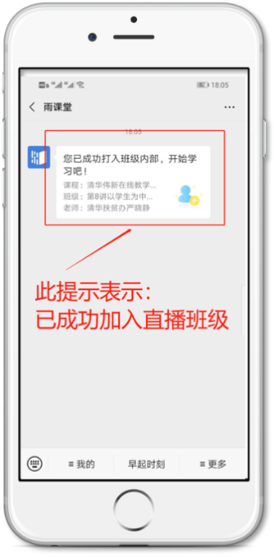
图1
步骤二：修改雨课堂个人信息
如图2所示，进入【雨课堂】公众号，点击菜单栏里【我的】-【课程】；选择【我】，点击姓名区域；填写真实姓名，实名修改的方法，使用姓名+单位的方式。身份一栏选择“其他人员”，填写个人所在单位，点击右上角【保存】。完成个人信息修改。
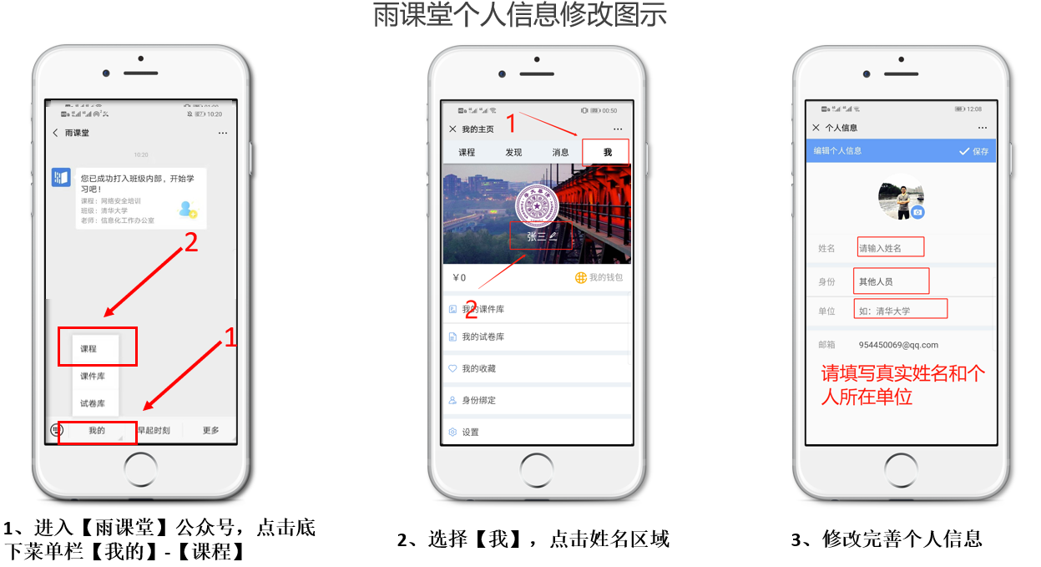
图2
【直播观看说明】
在预定的直播时间，通过手机或电脑，登录【雨课堂】，进入本堂课，观看直播。
（1）手机通过【雨课堂】小程序观看直播
在微信搜索进入【雨课堂】小程序，直播开始时在小程序页面上面有“你有一个课正在上课”的提醒，点击进入观看直播。

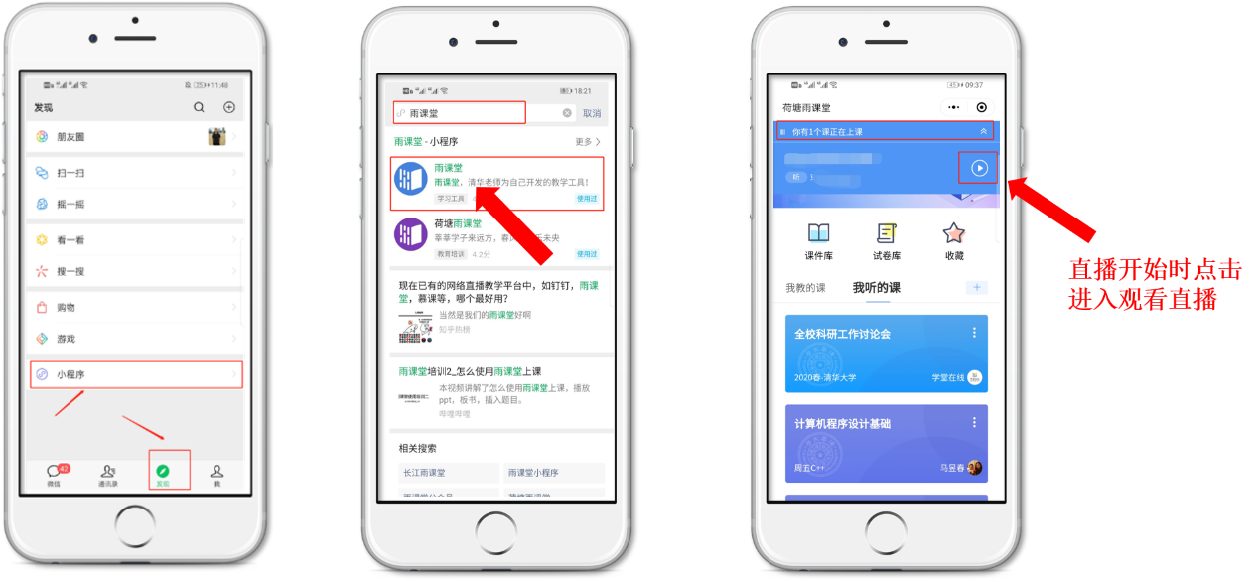
图3
小程序直播画面如图4所示：
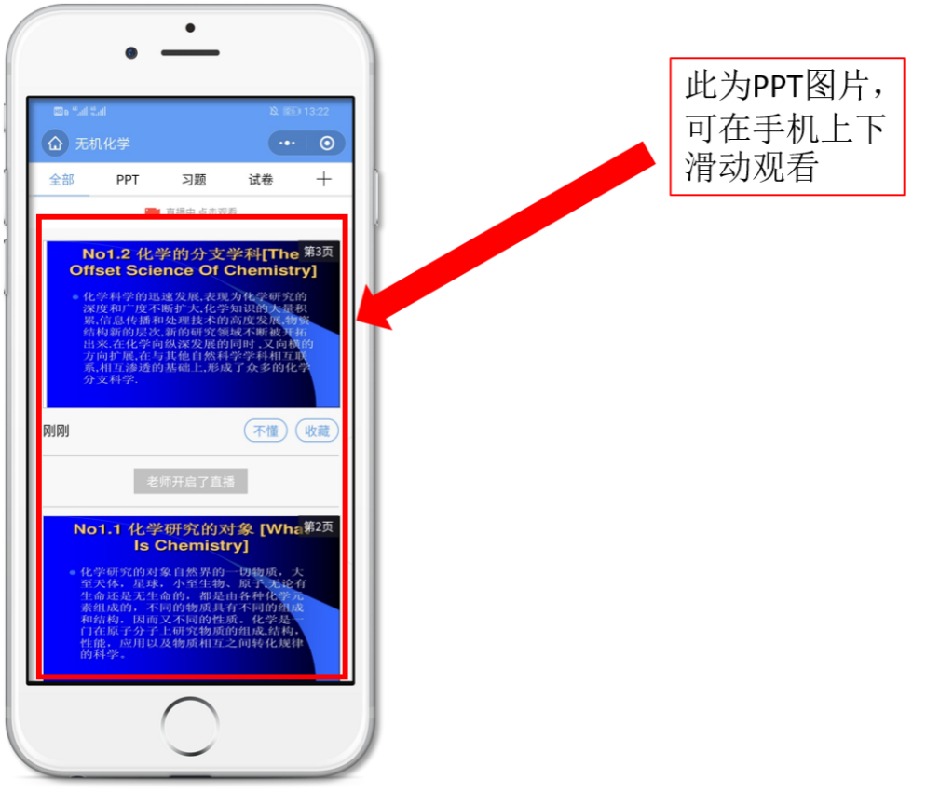
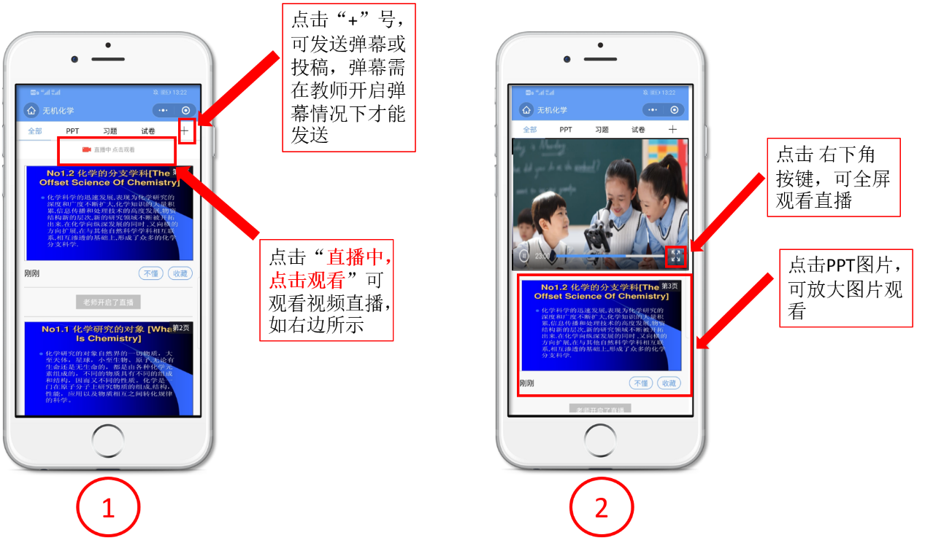
图4 雨课堂小程序直播画面
直播过程中如果不小心退出到其他画面也可以重新进入小程序直播，若中间发现直播卡顿或者网络不好，建议退出来重进【雨课堂】小程序.
（2）电脑通过浏览器进入观看直播（推荐用Chrome、火狐、360浏览器等）
通过浏览器进入雨课堂网页版（https://www.yuketang.cn）,点击右上角【登录网页版】，如图5所示。
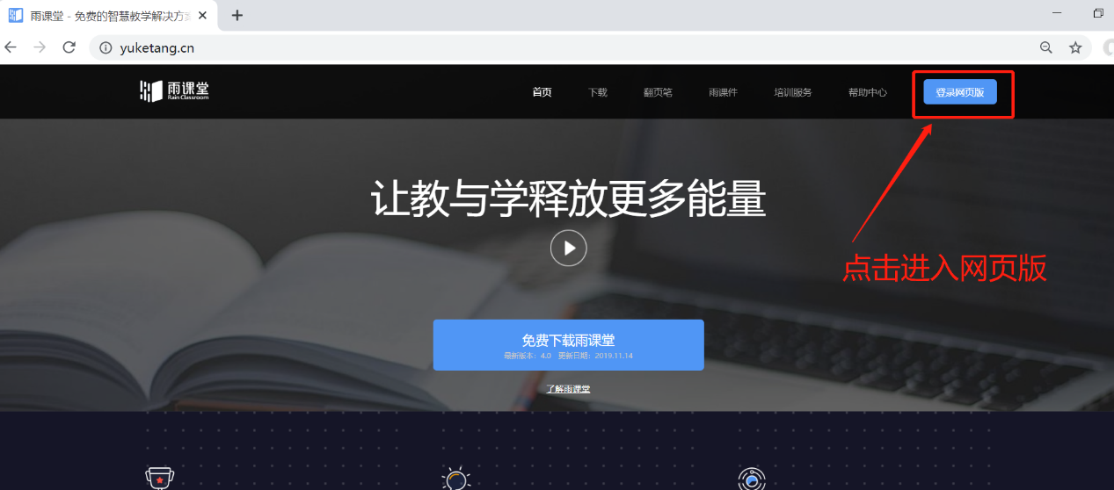
图5 雨课堂网页版登录界面
进入课程观看页面后，按照图6的箭头指示点击进入当前直播页面，选择【进入大屏显示】，如图7所示，即可进入大屏直播页面，如图8所示。
建议：图7网页和图8网页最好只保留一个网页，否则可能出现两个网页同时直播声音干扰的情况。
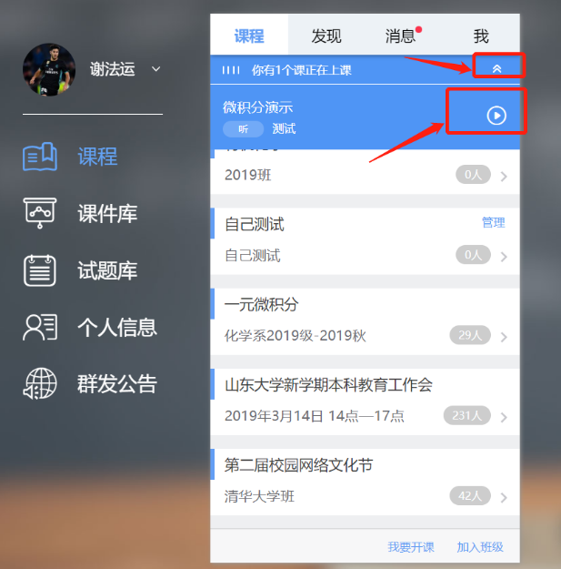
图6
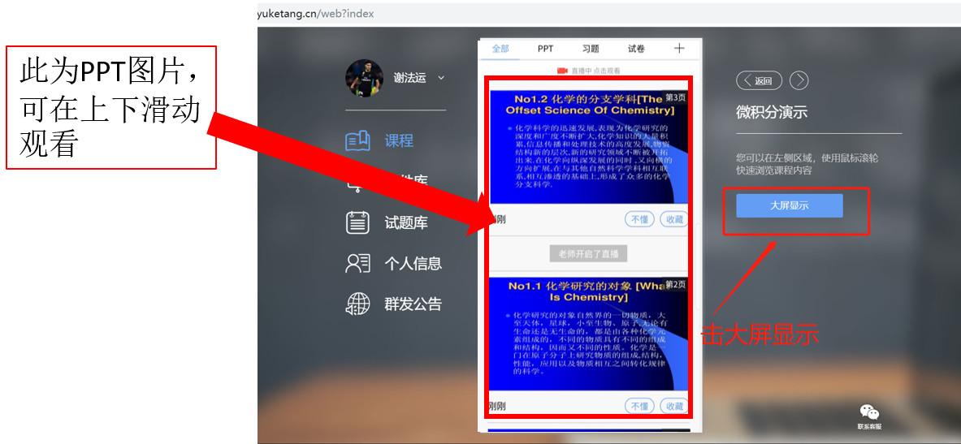
图7 可进入大屏显示
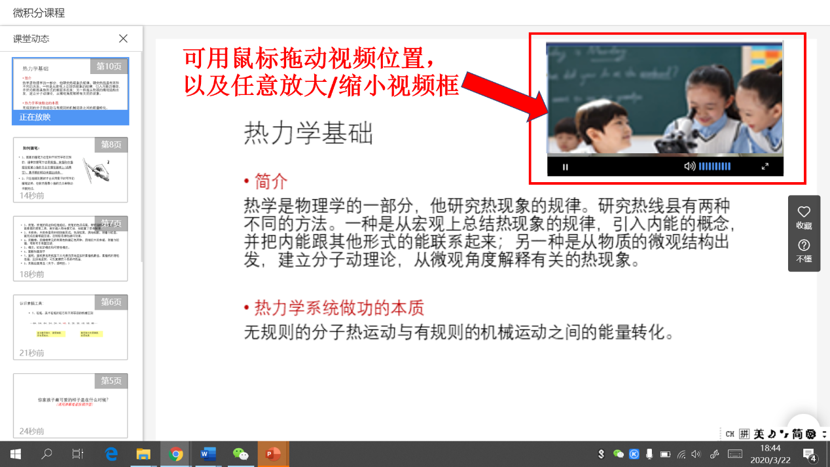
图8

